**Кравчонок Татьяна (Krawczonkowa Taciana)**

28 ноября 1787 г – крещение сына Якуба (НИАБ 136-13-894, лист 3, №62/1787-р (ориг)).

16 сентября 1790 г – крещение сына Яна (НИАБ 136-13-894, лист 11, №62/1790-р (ориг)), (РГИА 823-2-18, лист 240об,№26/1790-р (коп)).

30 июля 1794 г – вдова, венчание с молодым Василём Синяком с деревни Отруб (НИАБ 136-13-920, лист 1, №5/1794-б (ориг)).

**НИАБ 136-13-894:** Лист 3. **Метрическая запись №62/1787-р (ориг).**

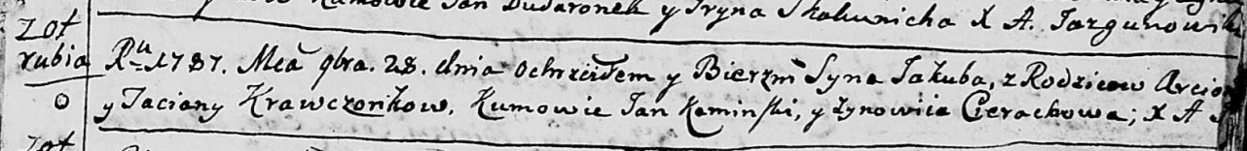

Дедиловичская Покровская церковь. 28 ноября 1787 года. Метрическая запись о крещении.

Krawczonek Jakub – сын родителей с деревни Отруб.

Krawczonek Arciom – отец.

Krawczonkowa Taciana – мать.

Kaminski Jan - кум.

Cierachowa Zynowija - кума.

Jazgunowicz Antoni – ксёндз.

**НИАБ 136-13-894:** Лист 11. **Метрическая запись №62/1790-р (ориг).**

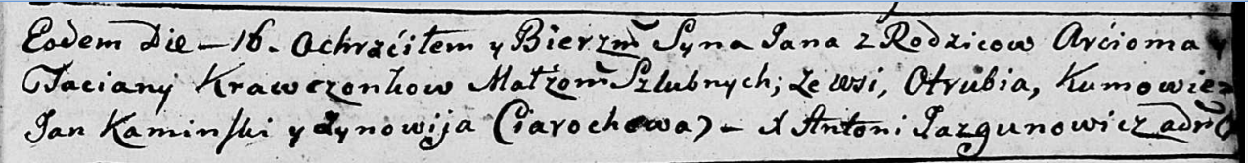

Дедиловичская Покровская церковь. 16 сентября 1790 года. Метрическая запись о крещении.

Krawczonak Jan – сын родителей с деревни Отруб.

Krawczonak Arćiom – отец.

Krawczonkowa Taciana – мать.

Kaminski Jan - кум.

Cierachowa Zynowija - кума.

Jazgunowicz Antoni – ксёндз.

**РГИА 823-2-18:** Лист 240об. **Метрическая запись №26/1790-р (коп).**

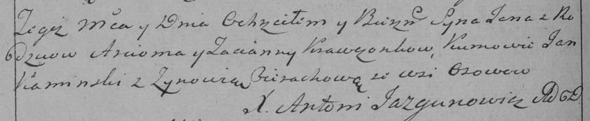

Дедиловичская Покровская церковь. 16 сентября 1790 года. Метрическая запись о крещении.

Krawczonek Jan – сын родителей с деревни Осово [Отруб].

Krawczonek Arciom – отец.

Krawczonkowa Tacianna – мать.

Kaminski Jan– кум.

Cierachowa Zynowia- кума.

Jazgunowicz Antoni– ксёндз.

**НИАБ 136-13-920:** Лист 1. **Метрическая запись №5/1794-б (ориг).**

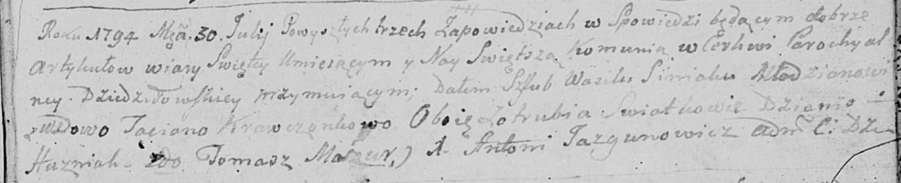

Дедиловичская Покровская церковь. 30 июля 1794 года. Метрическая запись о венчании.

Siniak Wasil – жених, молодой, деревня Отруб.

Krawczonkowa Taciana – невеста, вдова, деревня Отруб.

Huzniak Dzianis – свидетель.

Mazur? Tomasz – свидетель.

Jazgunowicz Antoni – ксёндз.